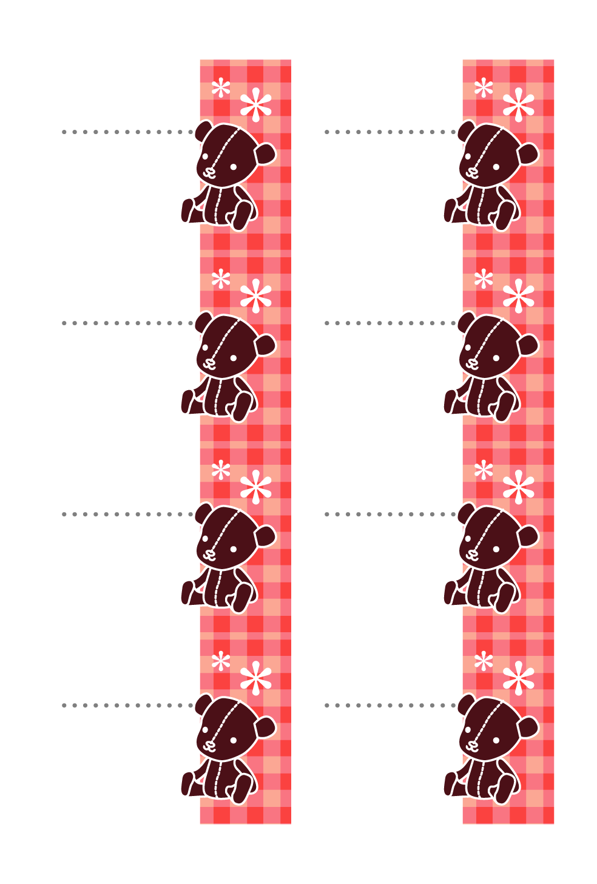

　ねん 　くみ

　ねん 　くみ

　ねん 　くみ

　ねん 　くみ

　ねん 　くみ

　ねん 　くみ

　ねん 　くみ

名前など

いれてね

名前など

いれてね

名前など

いれてね

名前など

いれてね

名前など

いれてね

名前など

いれてね

名前など

いれてね

名前など

いれてね

　ねん 　くみ

